Trabajo Práctico DAO · Tema 3
Diagrama de clases
Comercio minorista con locales que se abastecen de un Centro de Distribución
Integrantes
Franco Castrillo
Juan Pedro Caldo
Geronimo Maragliano
Nicolas Maraboli
Noviembre de 2026

Cómo leer los diagramas
Son las clases de la capa de dominio (backend/dominio/), que tiene las reglas del negocio y no depende de la base de datos ni de la web. Primero va un mapa general y después un diagrama por tema, cada uno con su patrón de diseño.
Para que se lean, de cada clase van los atributos y métodos que hacen a las reglas del negocio. No se repiten los que tienen todos los maestros (id, activo, dar_de_baja(), reactivar()), y en las clases hijas figuran solo los métodos que redefinen: eso es justamente lo que muestra cada patrón.

Relaciones
Cómo se dibuja | Qué significa | Ejemplo
Línea con triángulo vacío | Herencia: la hija es un tipo de la madre | Sucursal es una Ubicacion
Línea con rombo lleno | Composición: la parte no existe sin el todo | Venta ◆ DetalleVenta
Línea con rombo vacío | Agregación: el todo junta partes que ya existían | OrdenReposicion ◇ PedidoReposicion
Flecha continua | Asociación: una clase conoce a la otra | Pago → MedioPago
Flecha punteada | Dependencia: la crea o la usa, sin guardarla | Venta crea MovimientoCaja

Otras marcas
- «abstract» arriba del nombre: clase abstracta, no se crean objetos de ella, solo de sus hijas.
- Método en cursiva: abstracto, cada hija está obligada a escribirlo.
- Números en los extremos de una línea: multiplicidad (1 uno, 0..1 ninguno o uno, * muchos, 1..* al menos uno).
- + adelante: público. atributo: tipo y metodo(parámetros) : tipo que devuelve.

Patrones de diseño
Patrón | Dónde está | Diagrama
State | Bulto delega en EstadoBulto (Preparado, Precintado, EnTransito, Recibido, Verificado, Rechazado) | 4. Logística
Strategy | Venta cobra con un MedioPago (Efectivo, Debito, Transferencia, Credito) | 5. Ventas
Template Method | DocumentoComercial.armar() con ComprobanteVenta, NotaCredito y RemitoDocumento | 6. Documentos
Fábrica simple | crear_estado, crear_medio_pago, crear_ubicacion y crear_usuario arman la clase según el texto guardado en la base | (funciones del dominio)
Singleton | BaseDeDatos: una sola instancia que sabe dónde está la base | (capa de persistencia)

Qué no está en los diagramas
- Las excepciones del negocio: ErrorDeNegocio y sus hijas NoEncontrado, EntidadDuplicada, DatoInvalido, TransicionDeEstadoInvalida, StockInsuficiente, PagoInsuficiente, NoAutenticado y SinPermiso.
- Periodo (el rango de fechas de los reportes), DatosComercio y las funciones sueltas del dominio (validaciones y fábricas).
- Las otras capas: la api, los servicios y la persistencia (DAO), que usan estas clases.

Diagrama 1. Mapa general
Todas las clases del dominio (backend/dominio/), solo con su nombre, para ver cómo se conectan. Se lee de arriba hacia abajo: los productos, el stock y las ubicaciones; la logística (remito, orden, pedido y bulto con sus estados); los documentos que se imprimen y las ventas con los medios de pago; abajo, los usuarios.
Para que se lea no se dibujan las flechas hacia la ubicación: el pedido, la orden, el remito y la venta guardan el id de su local o del CD en un atributo, y el usuario "trabaja en" una ubicación (diagrama 3).
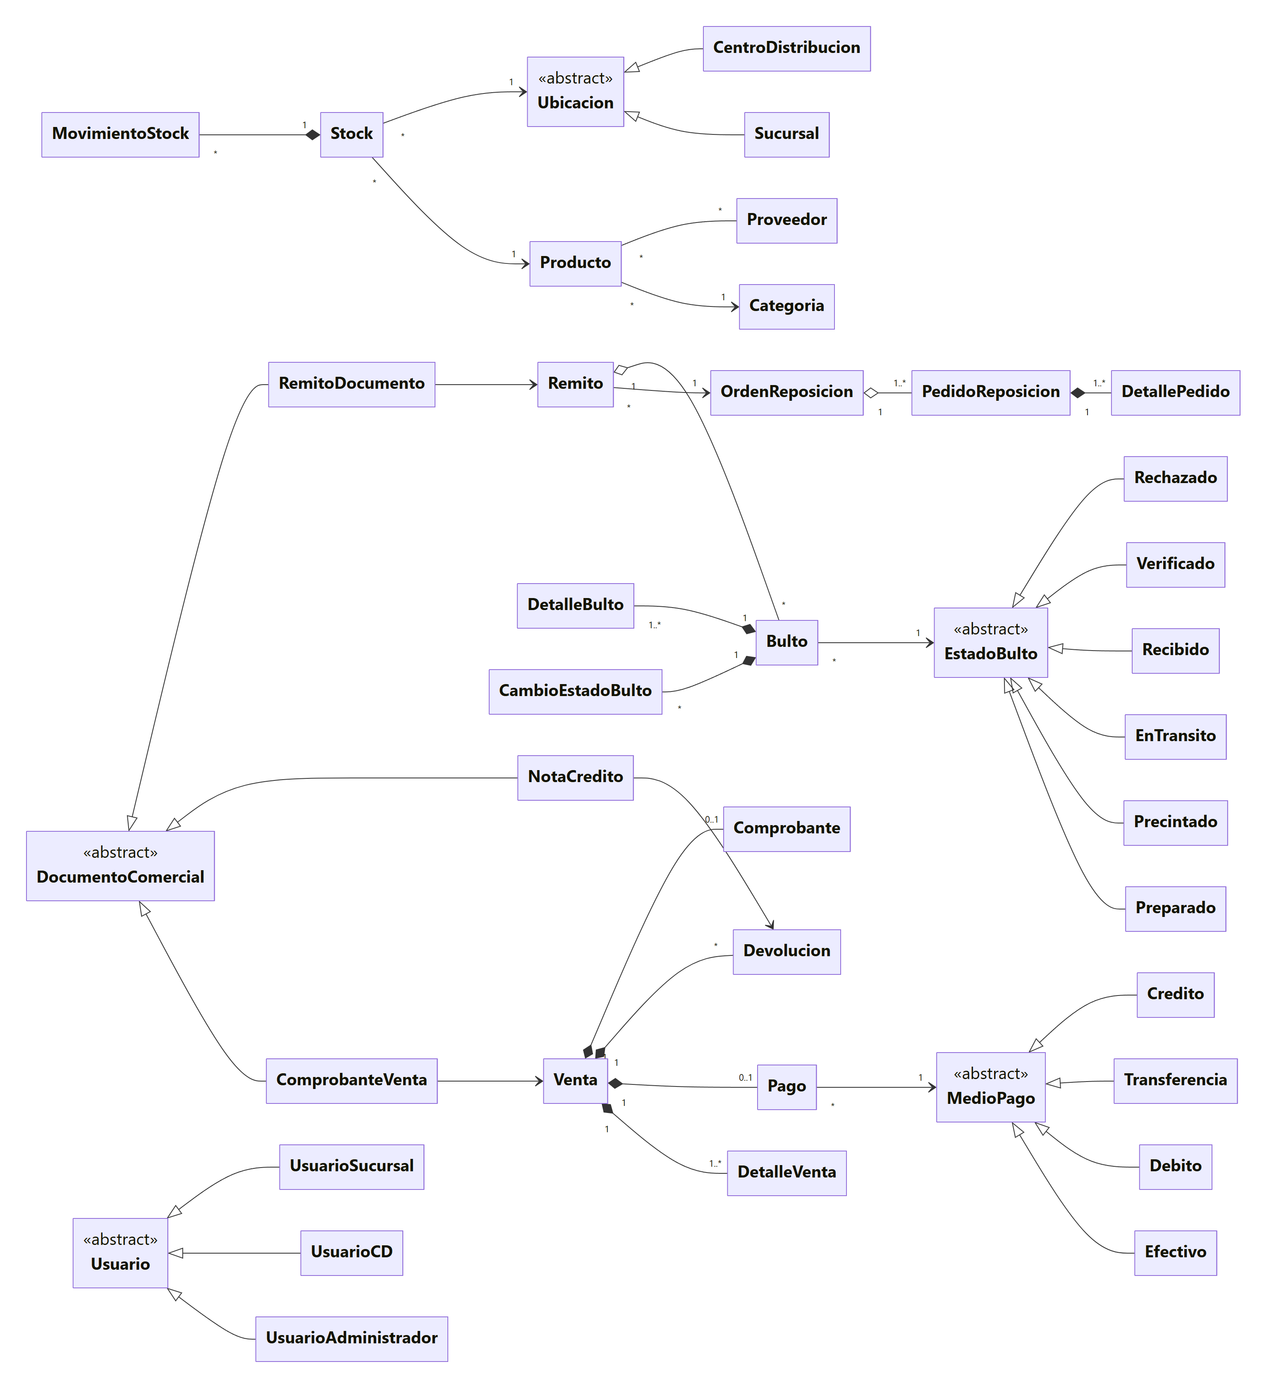

Diagrama 2. Productos, proveedores y stock
El producto tiene categoría y uno o varios proveedores (relación N:M). El stock es de un producto en una ubicación y su cantidad solo cambia con ingresar() y egresar(): cada cambio deja un MovimientoStock inmutable, con la cantidad con signo y su tipo. egresar() no deja sacar más de lo que hay (StockInsuficiente) y dar_de_baja() no deja dar de baja un producto que todavía tiene stock.
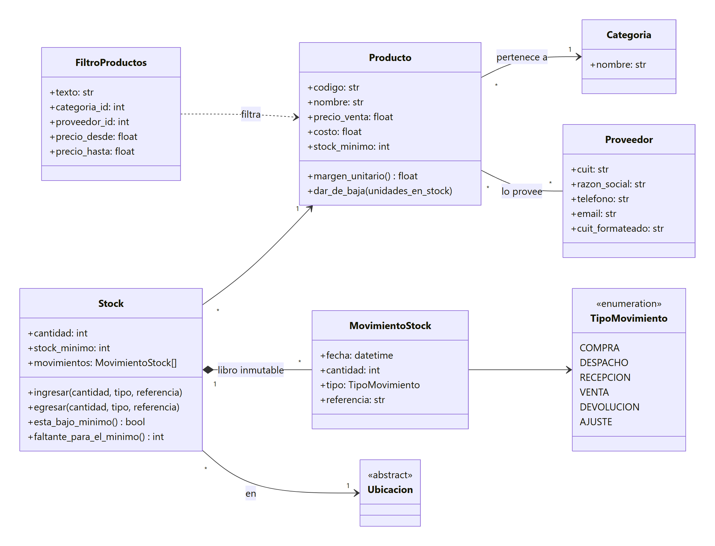

Diagrama 3. Ubicaciones y usuarios
Las ubicaciones y los perfiles se diferencian en qué pueden hacer, no en sus datos: el sistema pregunta usuario.puede_vender() o ubicacion.puede_despachar() en vez de comparar el tipo con un if (polimorfismo). La clase madre dice que no a todo y cada hija redefine solo lo suyo.
Cada perfil decide con qué ubicación es compatible preguntándole a la ubicación (puede_pertenecer_a): el usuario del CD solo puede trabajar donde se despacha y el del local, donde se vende. El administrador no pertenece a ninguna.
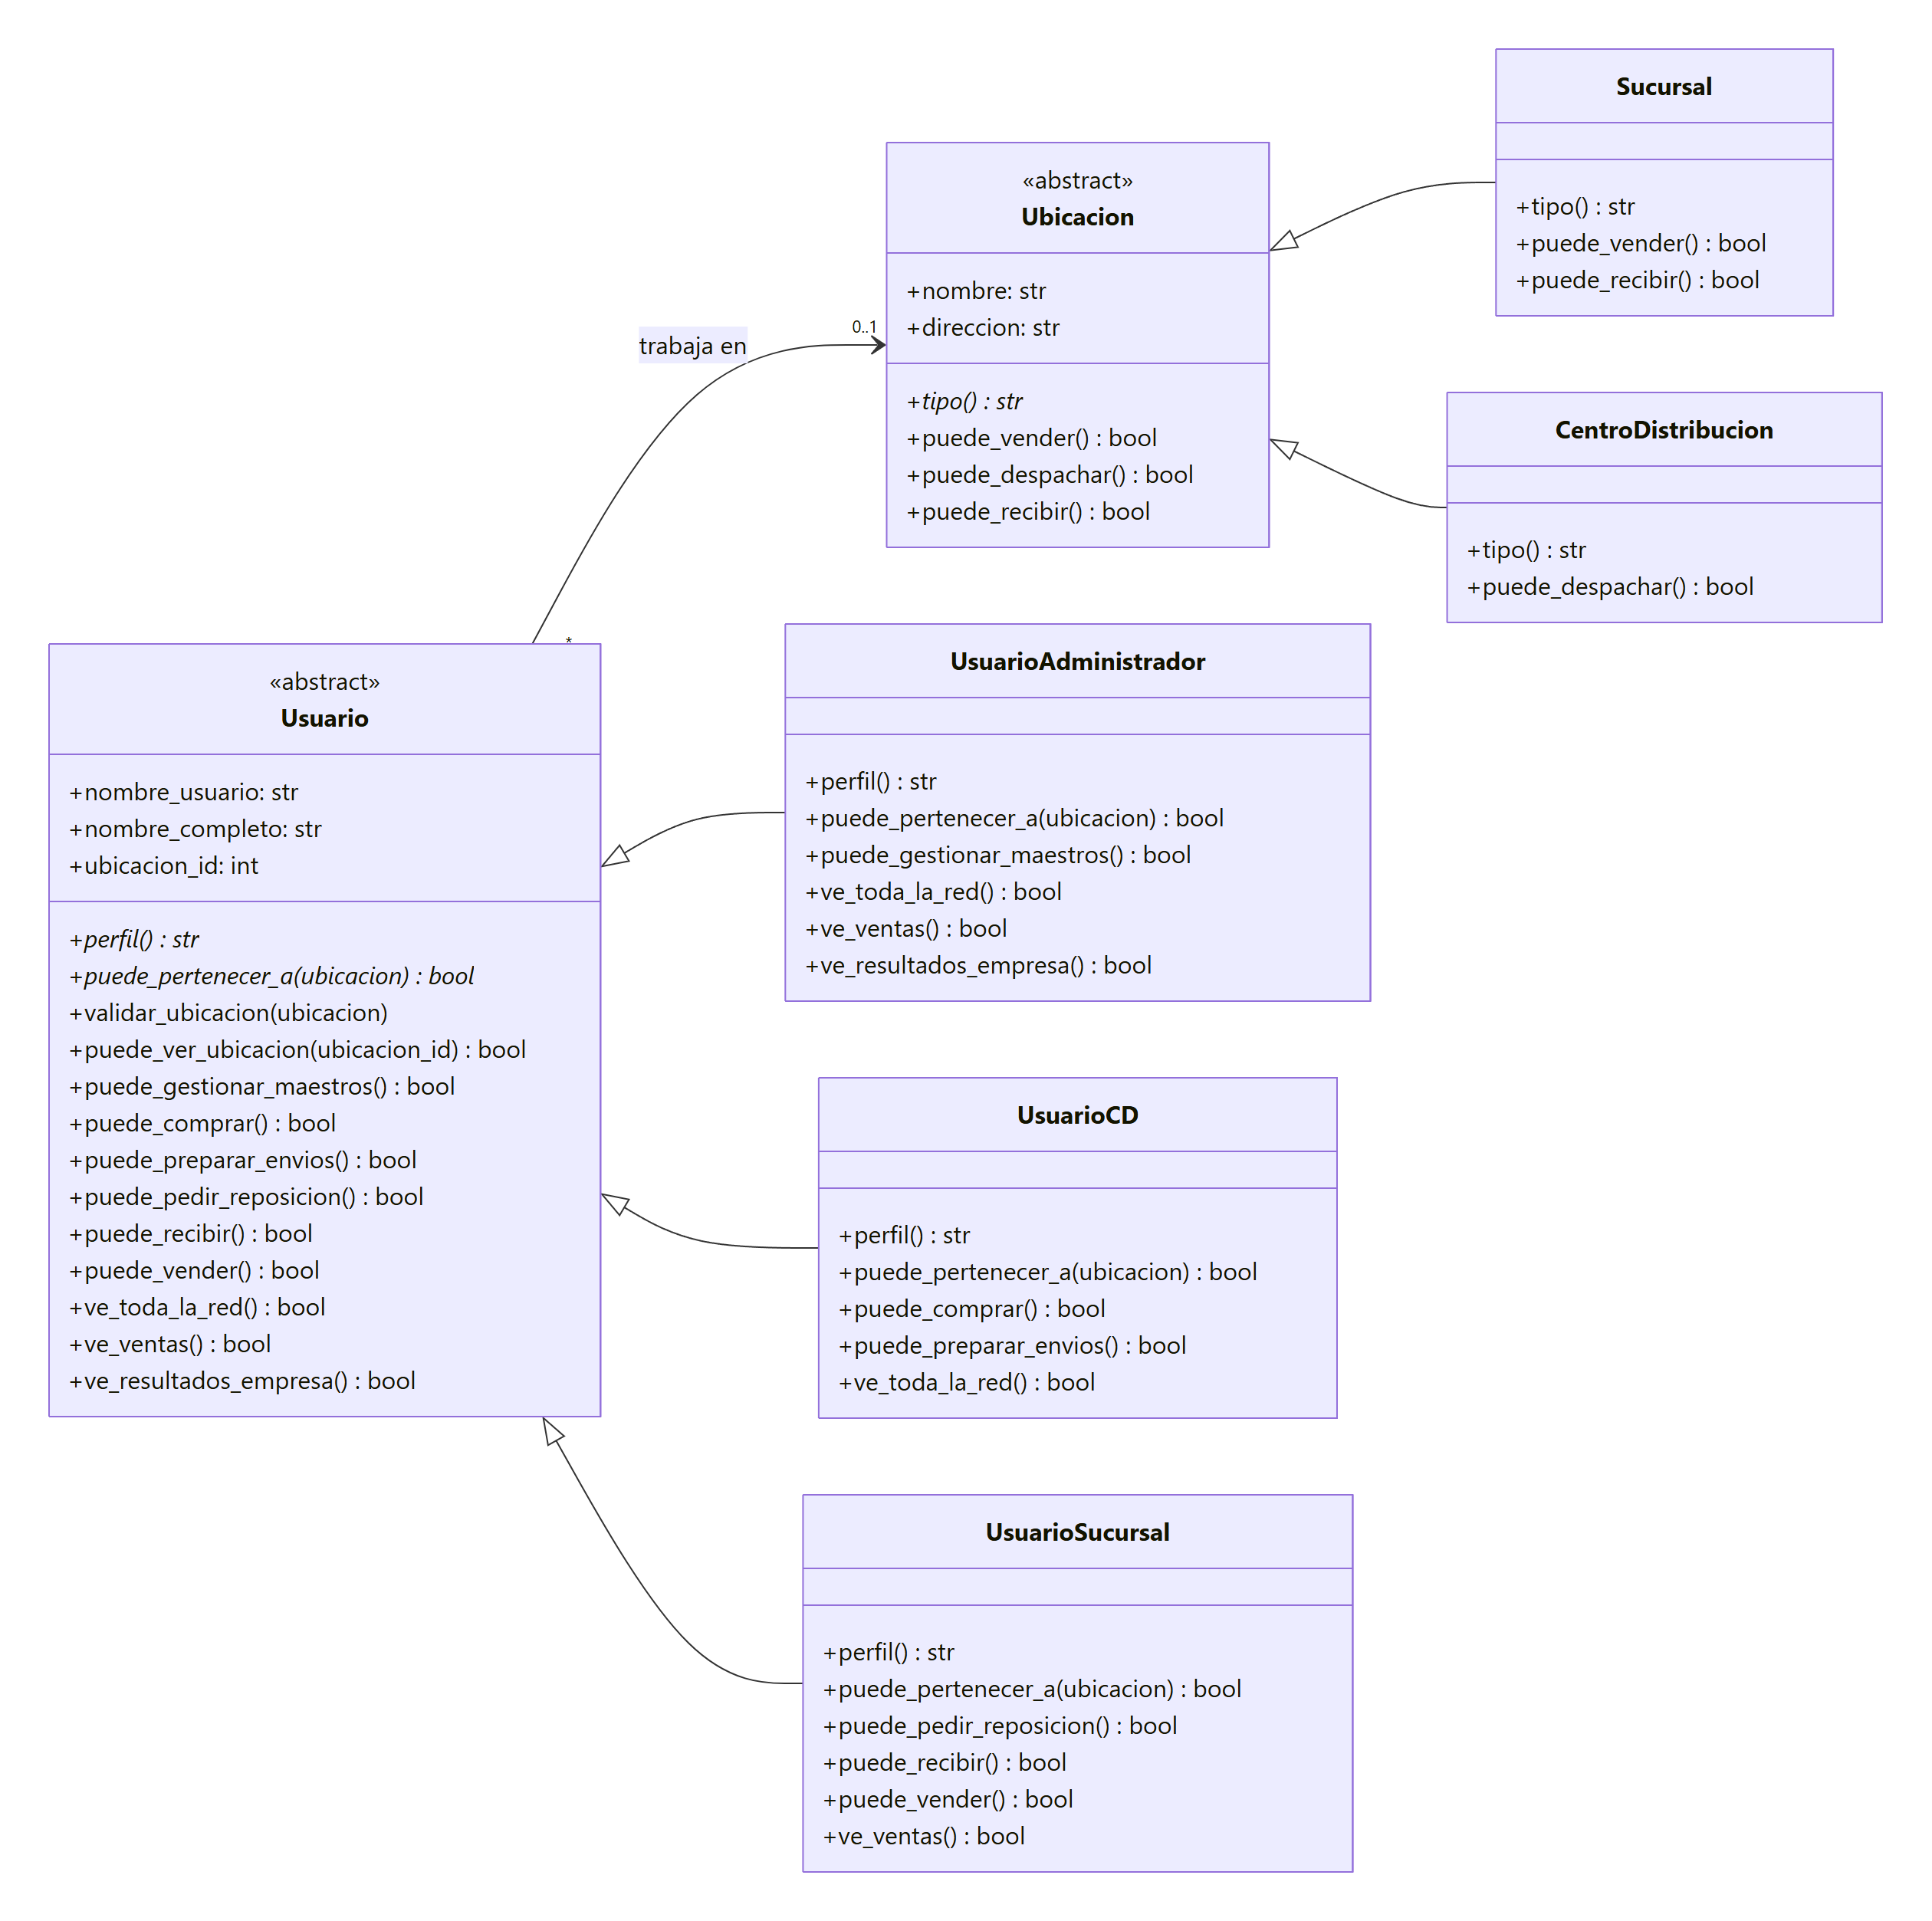

Diagrama 4. Logística y patrón State
El local pide (PedidoReposicion), el CD junta los pedidos en una OrdenReposicion y arma un Remito por local con sus bultos. El bulto no decide nada solo: delega en su estado_actual (patrón State). EstadoBulto rechaza todas las acciones por defecto (TransicionDeEstadoInvalida) y cada estado redefine solo las que puede hacer: Preparado deja agregar productos y precintar, Recibido verifica el precinto y solo Verificado habilita la venta.
El estado cambia únicamente por cambiar_estado(), que deja un CambioEstadoBulto en el historial inmutable (en la base, un trigger rechaza modificarlo o borrarlo).
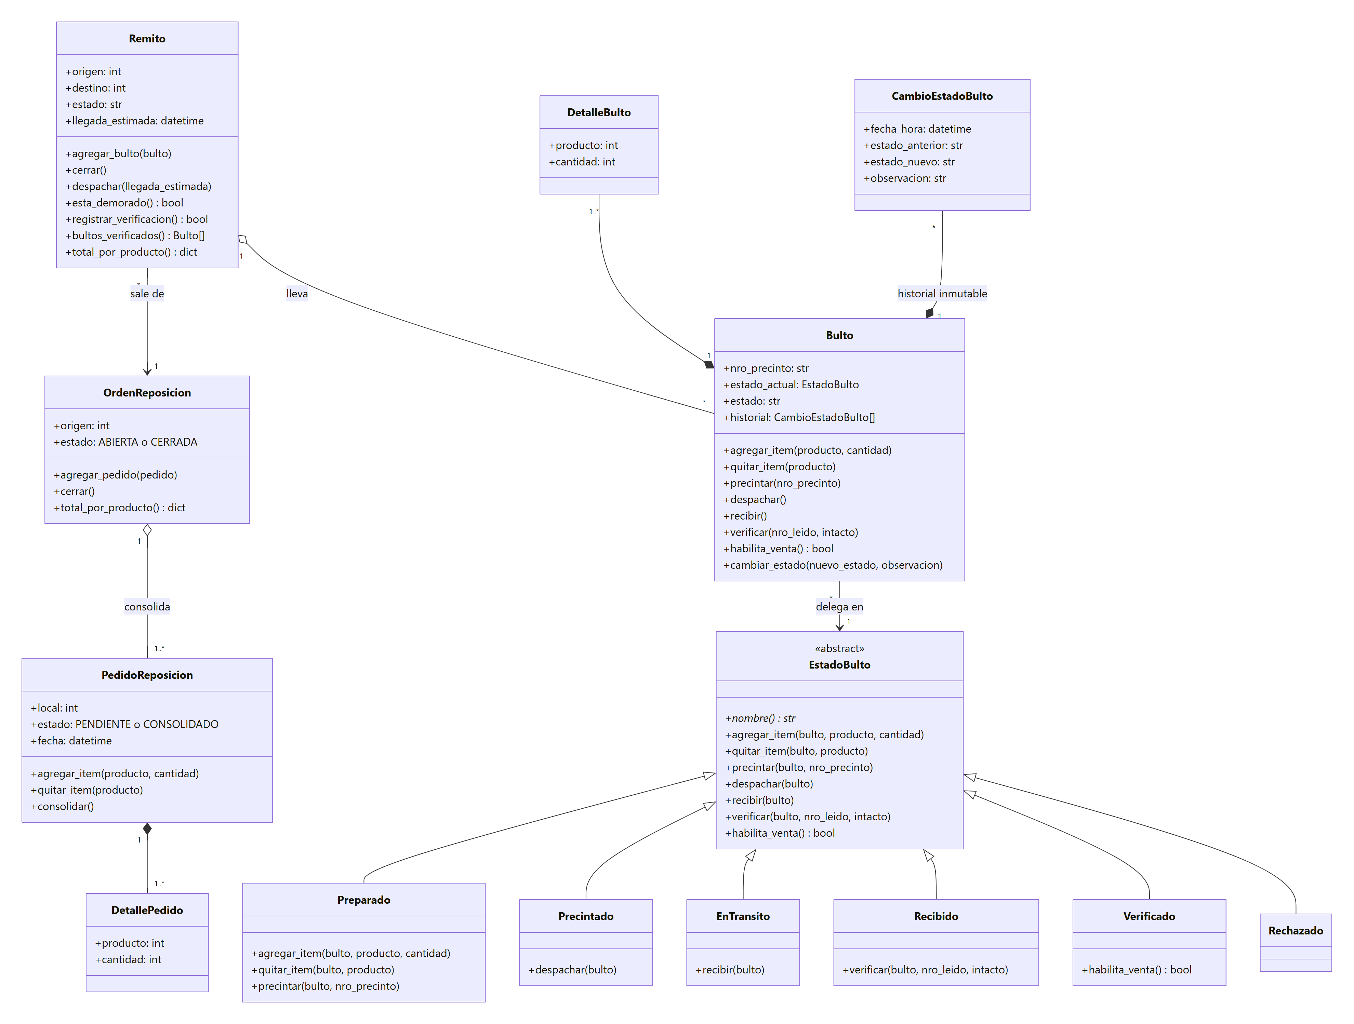

Diagrama 5. Ventas y patrón Strategy
La venta se arma en tres pasos: agregar_item() → cobrar() → emitir_comprobante(). Al cobrar no sabe con qué le pagan: le pide el total y el vuelto al MedioPago que recibe (patrón Strategy). Efectivo tiene 15 % de descuento y da vuelto, crédito tiene 10 % de recargo. Agregar un medio nuevo es escribir una clase más, sin tocar Venta.
La devolución la arma Venta.devolver(), que valida contra lo vendido: no se devuelve más de lo que se vendió ni algo que no estaba en la venta. Cada venta y cada devolución crean su MovimientoCaja.
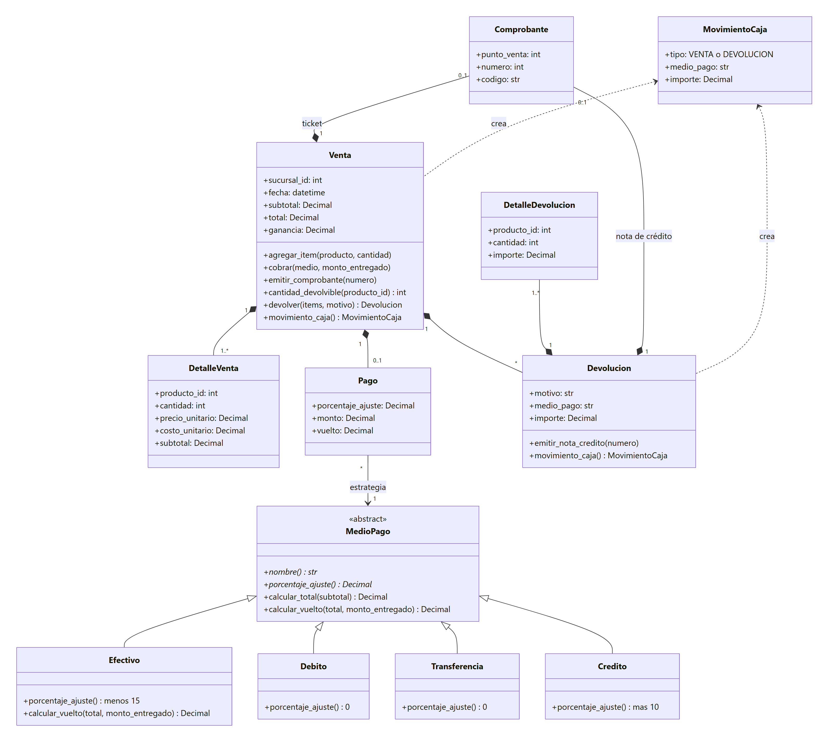

Diagrama 6. Documentos y patrón Template Method
armar() es el método plantilla (patrón Template Method): fija el orden en que se arma cualquier documento (encabezado, renglones, totales y notas) y cada hija completa solo los pasos abstractos (en cursiva). Los ganchos notas(), columnas() y etiqueta_responsable() tienen un valor por defecto: RemitoDocumento redefine dos y no toca armar().
El resultado es un ContenidoDocumento, que el PDF dibuja sin saber si es un comprobante, una nota de crédito o un remito.


